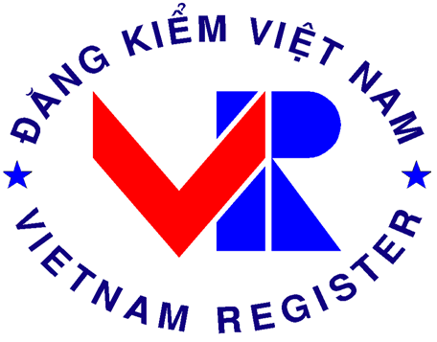 | ĐỀ NGHỊ ĐÁNH GIÁ HỆ THỐNG QUẢN LÝ AN TOÀN CỦA CÔNG TY  APPLICATION FOR AUDIT OF COMPANY SMS
Kính gửi/ To: Cục Đăng kiểm Việt Nam

Chúng tôi đề nghị Cục Đăng kiểm Việt Nam thực hiện việc đánh giá Hệ thống quản lý an toàn theo yêu cầu của Bộ luật ISM như sau:
We request Vietnam Register to carry out audit for the Safety Management System in accordance with ISM Code requirements as mentioned below:
Loại hình đánh giá  Type of Audit | Lần đầu/Initial Hàng năm/Annual Cấp mới/Renewal  Sơ bộ/Issuing Interim DOC  Bổ sung/Additional (lý do/for: )  Khắc phục/Follow up (lý do/for: )
Công ty  Company | Tên Công ty/Company name:
 | Số nhận dạng/Company IMO Number:
 | Địa chỉ đăng ký/Registered Address:
 | Địa chỉ giao dịch/Postal Address:
 | Telephone No.: Fax No.: Email:
 | GCN DOC hoặc I_DOC/DOC or I_DOC Cert.:
 | Người đại diện/Person in Charge:
 | Chức vụ/Position:
 | Mobile No.: Email:
 | Số lượng nhân viên trong HTQLAT/Number of employer in Company SMS:
 | Số lượng tàu trong HTQLAT (xem danh sách đính kèm)/Number of ship(s) applied Company SMS (see attached list):
 | Số lượng chi nhánh chịu trách nhiệm trong việc quản lý tàu (xem danh sách đính kèm)/Number of branch(es) responsible for management of ship (see attached list):
Loại tàu  Audit Scope | Tàu khách/Passenger Ship  Tàu khách cao tốc/Passenger HSC  Tàu dầu/Oil Tanker  Tàu hóa chất/Chemical Tanker  Tàu khí hóa lỏng/Gas Carrier | Tàu hàng rời/Bulk Carrier  Tàu hàng cao tốc/Cargo HSC  Tàu hàng khác/Other cargo ship  Dàn khoan di động/MODU
Dự kiến đánh giá  Audit Schedule | Ngày/Date:
 | Địa điểm/Place:
Tổ chức chịu trách nhiệm thanh toán chi phí đánh giá và lệ phí cấp giấy chứng nhận:
All fees and expenses incurred in the above mentioned audit and issue of certificate are paid by:
Công ty/Company:
Địa chỉ/Address:
Mã số thuế/Tax Code:
Telephone No.: Fax No.:
Ngày/Date:
Đại diện Công ty/Signature of Applicant
DANH SÁCH CÁC TÀU DO CÔNG TY QUẢN LÝ
LIST OF THE SHIPS UNDER COMPANY’S MANAGEMENT

STT  No. | Tên tàu  Ship name | Treo cờ  Flag | Loại tàu  Ship type | Tổng dung tích  Gross tonnage | Cảng đăng ký  Port of registry

DANH SÁCH CHI NHÁNH THỰC HIỆN QUẢN LÝ TÀU
LIST OF BRANCH(ES) RESPONSIBLE FOR MANAGEMENT OF SHIP

STT  No. | Tên chi nhánh  Branch name | Địa chỉ  Address | Tel./Fax/  Email | Người đại diện  Person in charge | Tel./Email

